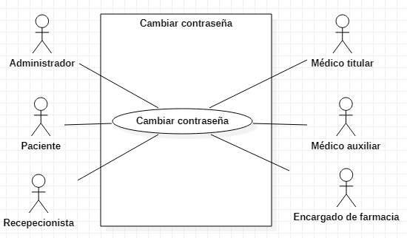**Recuperar contraseña**

**Resumen**

|  |  |
| --- | --- |
| **Caso de Uso:** CUGU1.4 Recuperar contraseña | |
| Resumen de Atributos | |
| **Actor:** | Administrador, Paciente, Médico titular, Médico auxiliar, Encargado de farmacia, Recepcionista. |
| **Propósito:** | Permitir a los usuarios cambiar su contraseña. |
| **Entradas:** | * Se escribe desde el teclado un correo electrónico asociado con una cuenta dentro de un campo de texto. * Se presiona el botón Recuperar contraseña * Se escribe desde el teclado una nueva contraseña y su confirmación * Se oprime el botón Confirmar contraseña |
| **Salidas:** | * Mostrar un mensaje de confirmación del cambio de contraseña de la cuenta. |
| **Precondiciones:** | * Se requiere que el usuario cuente con una cuenta activa. * Se requiere que el usuario se encuentre dentro de la pantalla IUG2 Iniciar sesión. |
| **Postcondiciones:** | * Se enviará al usuario mediante un correo electrónico un enlace para poder cambiar su contraseña. |
| **Errores:** | * El correo electrónico proporcionado no corresponde a ninguna cuenta activa. |
| **Tipo:** | Privado |

Este caso de uso se lleva a cabo cuando el actor vea necesario cambiar la contraseña de su cuenta en el sistema.

Trayectorias del Caso de Uso

**Trayectoria principal:**

1. Presionar el botón ¿Olvidaste tu contraseña?



1. Mostrar la pantalla IUG3 Recuperar contraseña.



1. HombreIngresar correctamente un correo electrónico. [Trayectoria alternativa A]
2. HombreDar clic en el botón Recuperar contraseña.
3. AguaVerificar que el correo electrónico corresponda a una cuenta activa en el sistema. [Trayectoria alternativa B]
4. AguaEnviar al correo electrónico proporcionado un enlace para que se pueda continuar con la recuperación de contraseña.
5. HombreAcceder al enlace proporcionado. [Trayectoria alternativa C]
6. Agua Mostrar la pantalla IUG4 Nueva contraseña.
7. HombreIngresar una nueva contraseña y su verificación en los campos indicados.
8. HombreDar clic en el botón Confirmar contraseña.
9. AguaVerificar que los dos campos coincidan. [Trayectoria alternativa D]
10. AguaRealizar cambio de contraseña en la base de datos.
11. AguaMostrar en pantalla el mensaje MSGGU04 Contraseña cambiada con éxito indicando que la contraseña ha sido cambiada correctamente.
12. AguaRedirigir al usuario a la pantalla IUG2 Iniciar sesión.

---- *Fin del caso de uso*

**Trayectoria alternativa A:**

1. El usuario no desea continuar con la recuperación de contraseña



1. HombreDar clic en el botón Cancelar.
2. AguaRedirigir al usuario a la pantalla IUG2 Iniciar sesión.
3. *Fin del caso de uso*

---- *Fin de trayectoria*

**Trayectoria alternativa B:**

1. Agua El correo electrónico o celular no corresponden a una cuenta activa.
2. Agua Mostrar en pantalla el mensaje MSGGU05 Correo electrónico no valido.
3. HombreIngresa nuevamente su correo o celular.
4. Se repite el paso 3.

---- *Fin de trayectoria*

**Trayectoria alternativa C:**

1. El enlace ha caducado.
2. AguaMostrar el mensaje MSGGU06 Enlace expirado en pantalla indicando que el enlace ya no es válido y tiene que se debe repetir el proceso.
3. AguaRedirigir al usuario a la pantalla IUG2 Iniciar sesión.
4. *Fin del caso de uso*

---- *Fin de trayectoria*

**Trayectoria alternativa D:**

1. Los dos campos no coinciden.



1. Agua Mostrar el mensaje MSGGU07 Contraseña no coinciden en pantalla indicando que las contraseñas no coinciden y debe verificar.
2. Hombre Ingresa nuevamente la contraseña y la verificación.
3. Se repite el paso 8.

---- *Fin de trayectoria*